ПАСПОРТ СПОРТИВНОЙ ПЛОЩАДКИ № 1

1. Сведения общего характера Наименование объекта: спортивная площадка для командных спорт. игр Адрес объекта: г. Орск, ул. Новомосковская, 98А Лицо, эксплуатирующее объект: инструктор по физической культуре /воспитатели Год и месяц ввода в эксплуатацию объекта (при наличии сведений): февраль 1995 г. Общая площадь объекта (кв. м), размеры объекта: 405 м2 Покрытие объекта: щебень мелкой фракции, газон из натуральной травы. Единовременная пропускная способность объекта (нормативная): 25 человек 2. Функциональное использование: Открытая спортивная площадка используется для реализации образовательной программы ДОО. Использование открытой спортивной площадки ведется в период времени, с доступным, согласно нормам СанПиНа, температурными показателями воздуха и благоприятным метеорологическими условиями для занятий. 3. Техническая характеристика объекта:
Комплектность оборудования, расположенного на объекте:
№ п/п | Наименование оборудования (конструктивной формы), расположенного  на объекте | Количество  (шт.) | Материал оборудования (конструктивной  формы) | Размер | Техническое состояние оборудования (конструктивной формы)
1. | Стойки волейбольные с сеткой  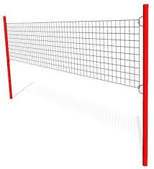 | 1 | Металл | 7400*500*3000  Труба круглая (2шт) - Диаметр стойки: 57мм  Высота стойки от поверхности: 240см | Паспорт АГ42.Н00404  № 231/2  от 11.01.2021г.  ГОСТ Р52169-2012
2. | Шведская стенка 3х секционная, вертикальная  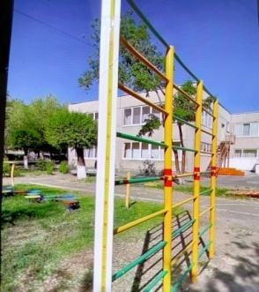 | 1 | Металл | Ширина секций: 65см  Высота от поверхности:230 | Паспорт отсутствует, изготовлено до 2017г
3. | Лесенка–мишень - кольцо  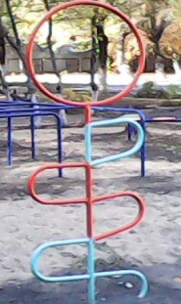 | 1 | Металл | Диаметр кольца: 70см  Ширина: 80см  Высота: 200см | Паспорт отсутствует, изготовлено до 2017г
4. | Шведская стенка  двойная  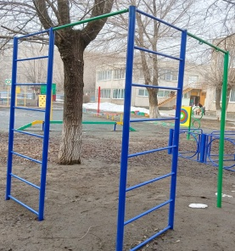 | 1 | Металл | 700*1000*1400см  Труба, диаметр: 20мм  Труба, диаметр: 32мм | Паспорт АГ42.Н00404  № 231/4  от 11.01.2021г.  ГОСТ Р52169-2012
5. | Щит баскетбольный  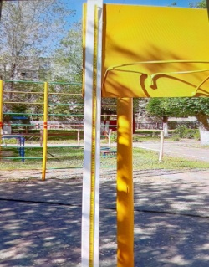 | 2 | Металл | Диаметр стойки: 90мм  Ширина щита: 60*60см  Высота: 200см | Паспорт отсутствует, изготовлено до 2017г
6 | Лабиринт  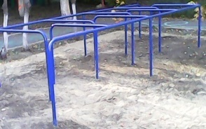 | 1 | Металл | Длина:3600см  Ширина:1200см  Высота от поверхности:75см  Диаметр трубы:32мм | Паспорт АГ42.Н00404  № 231/1  от 11.01.2021г.  ГОСТ Р52169-2012
7 | Лабиринт  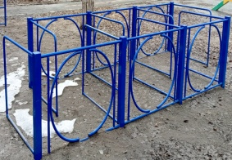 | 1 | Металл | Длина:3610  Ширина:1500  Высота от поверхности:75см  Диаметр трубы:32мм | Паспорт АГ42.Н00404  № 231/1  от 11.01.2021г.  ГОСТ Р52169-2012
8 | Переправа  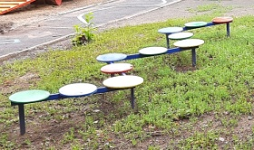 | 1 | Металл,  фанера | Длина: см  Ширина: см  Толщина фанеровой накладки (круг): 24мм  Высота от поверхности: 25см  Диаметр трубы: 32мм | Паспорт отсутствует, изготовлено до 2017г
9 | Ворота(5секций)  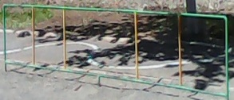 | 1 | Металл | Длина: 300см  Высота: 70см  Ширина секции: 50см | Паспорт отсутствует, изготовлено до 2017г
10 | Стенка для перелезания  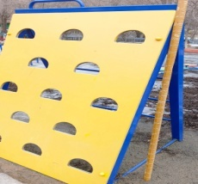 | 1 | Металл,  фанера | Длина: 300см  Высота: 70см  Ширина секции: 50см | Паспорт АГ42.Н00404  № 231/5  от 11.01.2021г.  ГОСТ Р52169-2012
11 | Стенка для метания  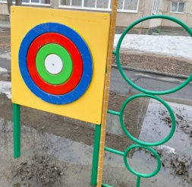 | 1 | Металл,  Фанера,  гайка, болт | 1300*760*60  Фанера: 12  Труба: 40*40  Гайка, болт: М6 | Паспорт АГ42.Н00404  № 231/3  от 11.01.2021г.  ГОСТ Р52169-2012
12 | Бревно  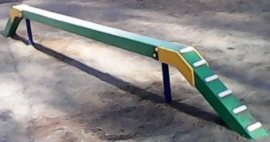 | 1 | Дерево,  Металл,  гайка, болт | 940*120*700см | Паспорт отсутствует, изготовлено до 2017г
13 | Гимнастические мостики разной высоты  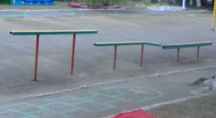 | 3 | Дерево,  металл | 1.дл-200см, h-30см, ш-10см 2.дл-200см, h-40см, ш-10см 3.дл-200см, h-60см, ш-10см | Паспорт отсутствует, изготовлено до 2017г

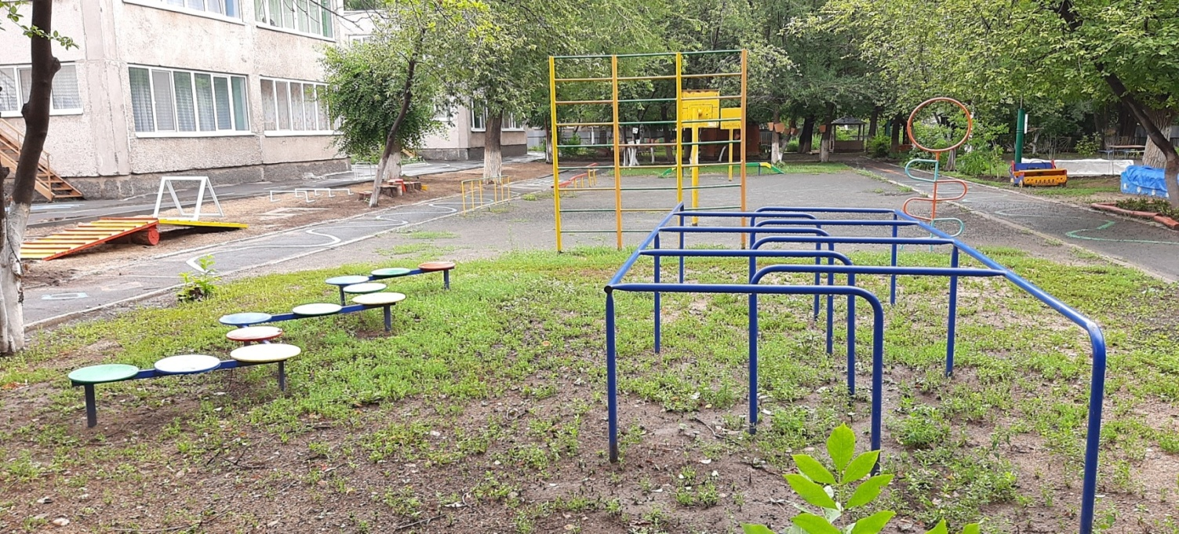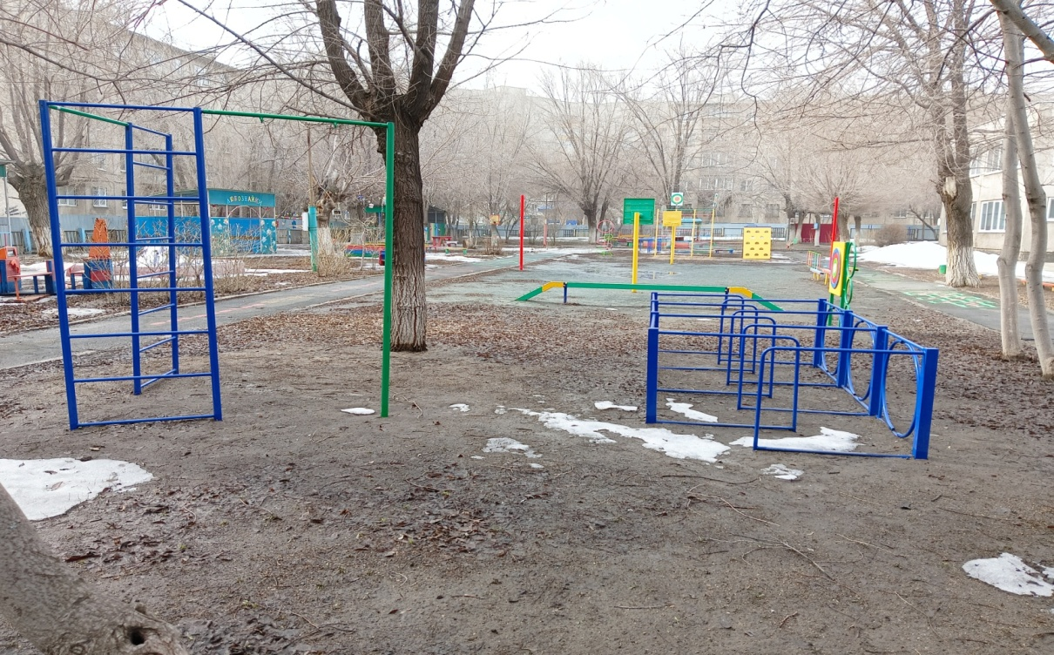

Паспорт объекта составил:
Инструктор по физической культуре: Мустафина Г.Н.

ПАСПОРТ СПОРТИВНОЙ ПЛОЩАДКИ № 2

1.Сведения общего характера Наименование объекта: спортивная площадка для спортивных и подвижных игр, с кольцевой беговой дорожкой Адрес объекта: г. Орск, ул. Новомосковская, 98А Лицо, эксплуатирующее объект: инструктор по физической культуре /воспитатели Год и месяц ввода в эксплуатацию объекта (при наличии сведений): май 2018 г. Общая площадь объекта (кв. м), размеры объекта: 144 м2 Покрытие объекта: газон из натуральной травы, песок. Единовременная пропускная способность объекта (нормативная): 25 человек 2.Функциональное использование: Открытая спортивная площадка используется для реализации образовательной программы ДОО. Использование открытой спортивной площадки ведется в период времени, с доступным, согласно нормам СанПиНа, температурными показателями воздуха и благоприятным метеорологическими условиями для занятий. 3.Техническая характеристика объекта: Комплектность оборудования расположенного на объекте:
№ п/п | Наименование оборудования (конструктивной формы), расположенного  на объекте | Количество  (шт.) | Материал оборудования (конструктивной  формы) | Размер | Техническое состояние оборудования (конструктивной формы)
1. | Стойки с сеткой для игры в бадминтон | 1 | Металл | 7400*500*3000  Труба круглая (2шт) - Диаметр стойки: 57мм  Высота стойки от поверхности: 240см | Паспорт отсутствует, изготовлено до 2017г
2. | Щит баскетбольный  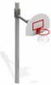 | 2 | Металл | 1800*1200*4000 | Паспорт АГ42.Н00404  № 231/  от 11.01.2021г.  ГОСТ Р52169-2012
3. | Лаз гусеница  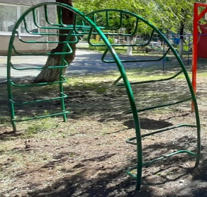 | 1 | Металл | Длина:3400см  Ширина: 60см  Высота: 150см | Паспорт АГ42.Н00404  № 231/4  от 11.01.2021г.  ГОСТ Р52169-2012
4. | Брусья  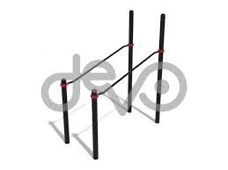 | 1 | Металл | 2200*540*1600см  Труба, диаметр: 32мм  Труба, диаметр: 15мм | Паспорт АГ42.Н00404  № 231/1от 11.01.2021г.  ГОСТ Р52169-2012

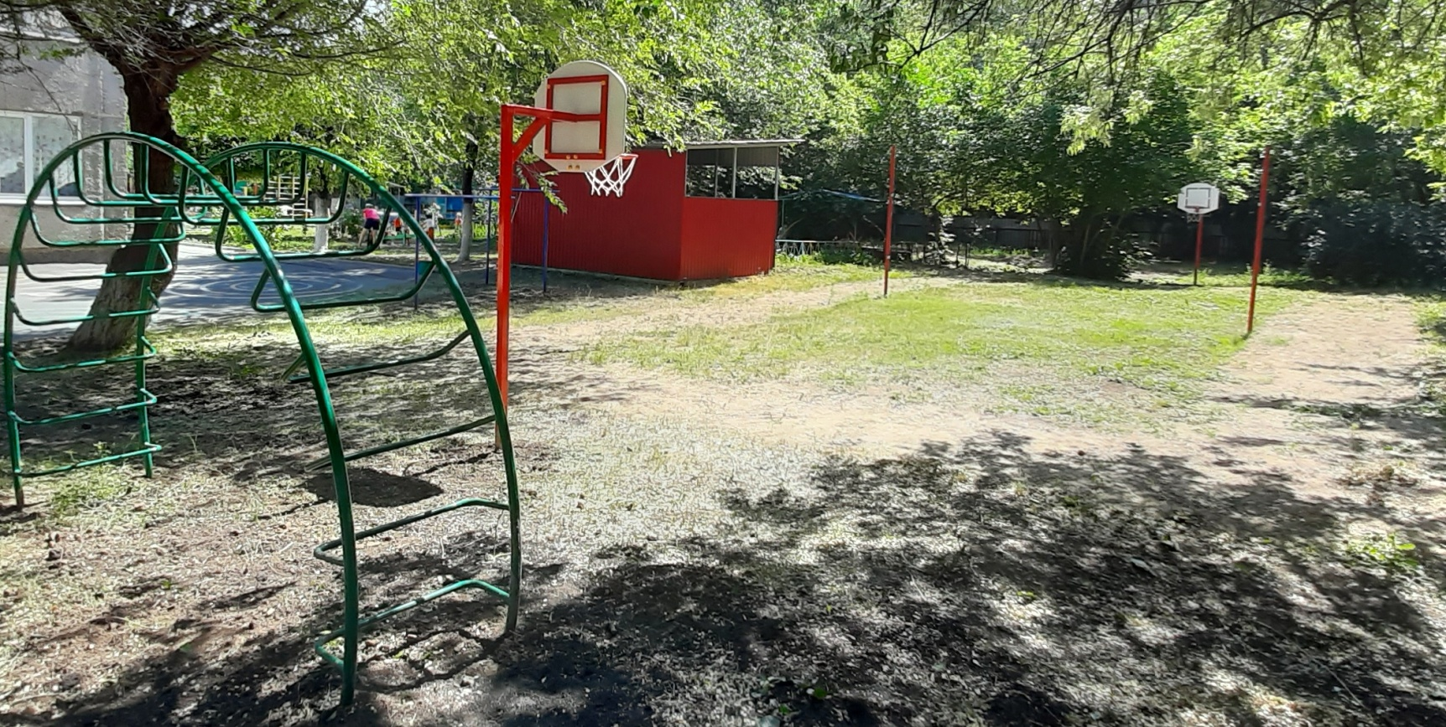

Паспорт объекта составил:
Инструктор по физической культуре: Мустафина Г.Н.

ПАСПОРТ СПОРТИВНОЙ ПЛОЩАДКИ № 3

1.Сведения общего характера Наименование объекта: спортивная площадка для спортивных и подвижных игр, с кольцевой беговой дорожкой Адрес объекта: г. Орск, ул. Новомосковская, 98А Лицо, эксплуатирующее объект: инструктор по физической культуре /воспитатели Год и месяц ввода в эксплуатацию объекта (при наличии сведений): май 2018 г. Общая площадь объекта (кв. м), размеры объекта: 160 м2 Покрытие объекта: газон из натуральной травы, песок. Единовременная пропускная способность объекта (нормативная): 25 человек 2.Функциональное использование: Открытая спортивная площадка используется для реализации образовательной программы ДОО. Использование открытой спортивной площадки ведется в период времени, с доступным, согласно нормам СанПиНа, температурными показателями воздуха и благоприятным метеорологическими условиями для занятий. 3.Техническая характеристика объекта: Комплектность оборудования расположенного на объекте:
№ п/п | Наименование оборудования (конструктивной формы), расположенного  на объекте | Количество  (шт.) | Материал оборудования (конструктивной  формы) | Размер | Техническое состояние оборудования (конструктивной формы)
1. | Яма для прыжков в высоту и длину  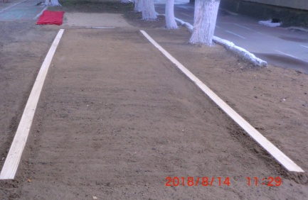 | 1 | Песок  дерево | Глубина: 0,3-0,4м  Дорожка для разбега: 8м | Паспорт отсутствует, изготовлено до 2017г

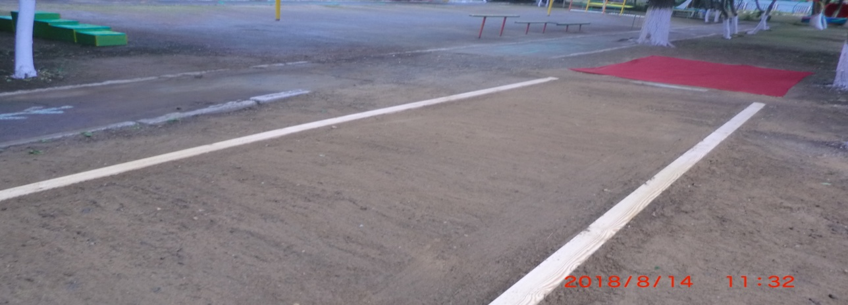
Паспорт объекта составил: Инструктор по физической культуре: Мустафина Г.Н.

